Astronoomiline temaatika lähtuvalt ülesannetest

NB! Pole olemas spetsiifilisi astronoomiaülesanded; kõik taandub matemaatikale ja füüsikale. Alljärgnevas kontsentreerun terminoloogilistele erinevustele tavafüüsika ja astrofüüsika vahel; kus vaja, rõhutan rakenduslikke aspekte.

1. Koordinaadid

aeg: astronoomiline aeg sisaldab sekundist pikemaid perioode, mis vajavad
täpsustamist. Need on seotud tsiviilse ajaarvestusega.

Ühtlustatud maailmaaeg UTC (aastast 1972) on keskmine päikeseaeg Greenwichi meridiaanil, mida hoitakse kvantkellade abil ja mida korrigeeritakse vastavalt Maa tegelikule pöörlemisele.

Vööndiaeg (mida meie kellad näitavad) erineb UTC-st täisarv tunde, vastab ajavööndile
TV = UTC + ajavööndi nr (itta) või – ajavööndi nr (läände)
Suveaeg on tsiviilaja nihe vööndiaja suhtes; reeglina liidetakse suvel vööndiajale 1 tund
Keskmine kohalik päikeseaeg arvutatakse täpse pikkuskraadi järgi:
TKP = UTC + geogr. pikkus kraadides / 15 (läänepikkus negatiivne!)
Tõeline päikeseaeg erineb keskmisest ajavõrrandi AV võrra
TTP = TKP + AV
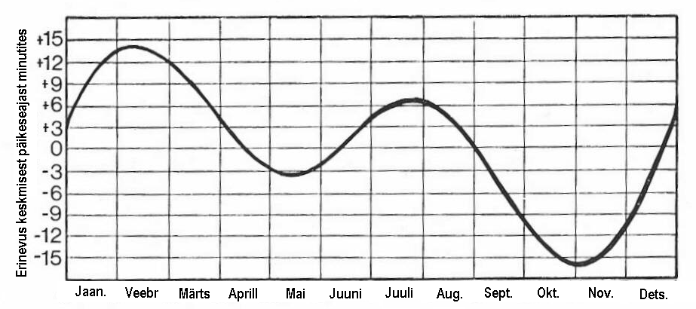
Efemeriidiaeg on ühtlaselt kulgev aeg, mida arvutatakse vaatlustega määratud parandi abil.
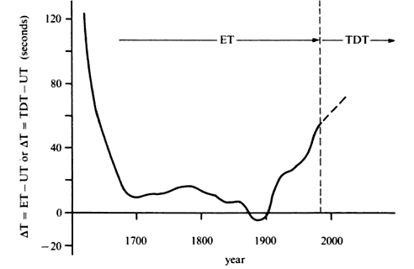
ET = UTC + ΔT
Need kõik on päikeseajad, st üks ööpäev ehk 24 tundi vastab Maa täispöördele Päikese suhtes (Päikese kahe samanimelise kulminatsiooni vaheline ajavahemik).

Täheaeg (ST, sidereal time) lähtub Maa pöörlemisest kinnistähtede suhtes. Üks tähe-ööpäev vastab kevadpunkti kahe samanimelise kulminatsiooni vahelisele ajale ja see on keskmisest päikese-ööpäevast 3 minuti 55,9 sekundi võrra lühem

Täheaega loetakse kevadpunkti ülemisest kulminatsioonist (ST = 0, kui kevadpunkt kulmineerub)

sfäärilised ekvaatorilised koordinaadid
on geomeetriast tuntud sfäärilised koordinaadid, kus punkti kohavektori moodul on võetud võrdseks ühega. Alguspunktiks on kevadpunkt (punkt, kus Päike siirdub lõunapoolkeralt põhjapoolkerale), peatasandiks Maa ekvaatori tasand.
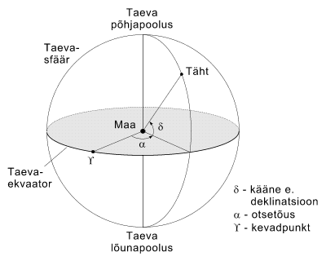
Erinevus on see, et otsetõusu mõõdetakse mitte kraadides, vaid tundides (360° = 24 h)

nurkkaugused
arvutatakse kasutades sfäärilisi kolmnurki. Sfäärilise kolmnurga moodustavad kolm lõikuvat suurringi; kolmnurga elementideks on kolm külge (lõikepunkte ühendavat suurringi kaart) ja kolm (sise)nurka (lõikepunktis suurringidele tõmmatud puutujate vaheline nurk). Põhivalemid on
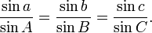 (siinuslause)
(koosinuslause)
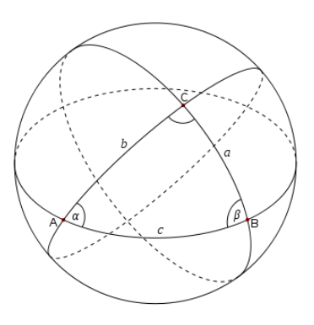
horisondilised koordinaadid
on samuti sfäärilised koordinaadid, peatasandiks on horisondi tasand.
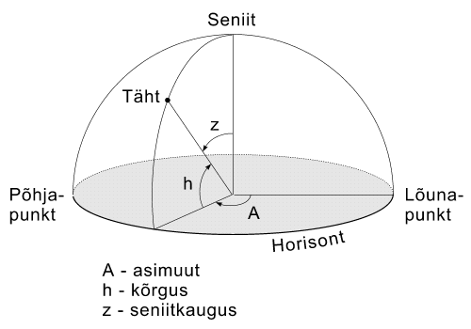
NB! Asimuudi suund on kokkuleppeline! Geograafiline asimuut loetakse tavaliselt põhjast itta.

üleminekud ühelt koordinaatsüsteemilt teisele
… tehakse sfääriliste kolmnurkade abil.

2. Teleskoobid ja kaamerad

suurendus
Teleskoobi optiline suurendus on võrdne objektiivi ja okulaari fookusekauguste suhtega. See on nurksuurendus – niimitu korda suureneb vaatenurk vaadeldavale objektile.
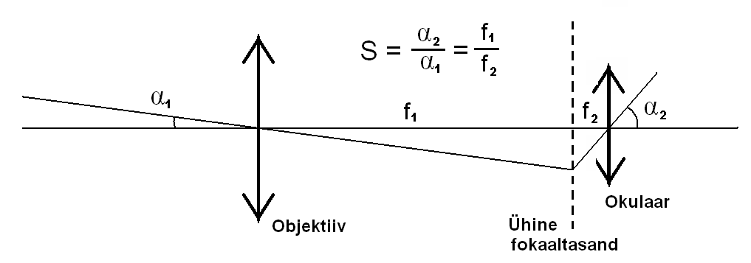
NB! Veel erinevus geomeetriast: matemaatiliselt oleks korrektne sin α₁ . Astronoomias, kus nurgad väikesed, kasutatakse sageli nn. „väikeste nurkade seadust“: α ≈ sinα ≈ tanα .

valgusjõud
Tuleb eristada fotograafilist valgusjõudu D/f ning süsteemi võimet valgust võimendada; viimase saame, kui jagame objektiivi pindala silmaava pindalaga (või objektiivi läbimõõdu ruudu silmaava läbimõõdu ruuduga). Silmaava läbimõõduks võetakse tavaliselt 0,5 cm.

lahutusvõime
on minimaalne nurkkaugus (joonisel α₁), mille korral objektide difraktsioonikujutised on eristatavad. Laineoptika annab siin valemi
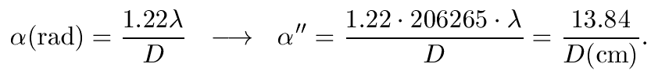
3. Planeedid ja kaaslased

läbimõõt ja nurkläbimõõt
Arvutatakse tavageomeetriaga, kasutatakse väikeste nurkade lähendit
horisont
Tavaliselt mõeldakse geomeetrilist silmapiiri, mille kauguse sõltuvus vaatluspunkti kõrgusest arvutatakse ideaalse kera lähenduses

Kaugus, faas, näiv ja absoluutne heledus. Planeetide vahelise kauguse määrab nende vastastikune asend. Ringorbiitide lähenduses piisab nurgast Päike – vaatleja – planeet ning kaugustest Päikeseni; täpsema arvestuse jaoks pea teadma ka orbiitide elliptilisust ning orbiiditasandite vahelist kaldenurka.

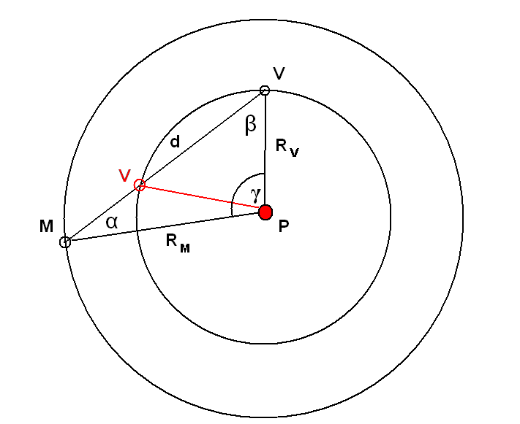

Kui vaadeldakse siseplaneeti, on teadaolevaks nurgaks α, kui aga välisplaneeti, siis β. Teada on planeetide kaugused Päikesest RM ja RV, otsitavaks vaadeldava planeedi kaugus d. Ülesannet saab lahendada nii siinus- kui koosinuslause abil, lihtsaim on kasutada siinuslauset:
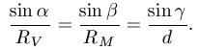
Kauguse d leidmiseks vajame nurka γ, selle saama aga leida nurkade α ja β kaudu. Viimase leiame siinuslause esimesest võrdusest:
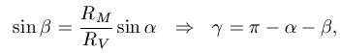
pannes selle siinuslause tagumisse võrdusse, leiame otsitava kauguse:
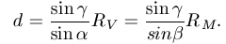
Jooniselt näeme, et siseplaneedi vaatlemisel on võimalikud kaks lahendit. Koosinuslause puhul on asi lihtne: ruutvõrrandil peabki olema kaks lahendit. Kui kasutame siinuslauset, peame meeles pidama, et ka arkussiinusel on kaks väärtust: lisaks nurgale γ ka tema täiendnurk 180º – γ .

Faasi ja heleduse täpne arvutamine on samuti kaunis keeruline protseduur, millele universaalse lahenduse andmine polegi võimalik. Planeetide pind on ebaühtlase peegeldusvõimega, temast lähtuva kiirguse intensiivsust mõjutab ka valguse hajumine planeedi atmosfääris. Ligikaudseks hinnanguks sobib lihtsustatud eeldus, et planeet kujutab endast ühtlase peegeldusvõimega mati pinnaga kera. Sellisel juhul loetakse heledus sõltuvaks geomeetrilisest faasist, mis väljendab vaatleja poolt nähtava valgustatud osa suhet näiva ketta kogupindalasse.
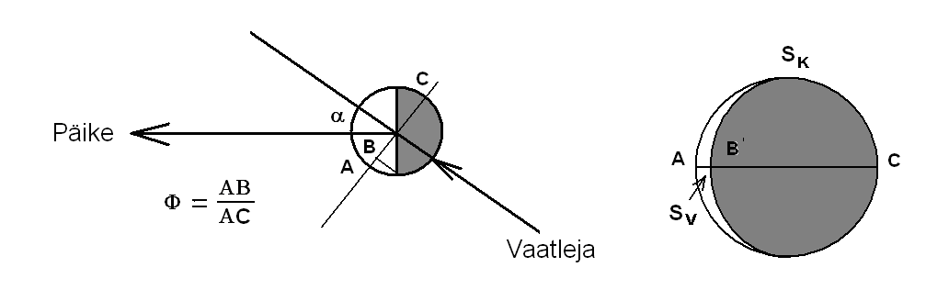
Kujutame, et Päike valgustab taevakeha vasakult, vaatleja aga asub joonise tasandis. Taevakeha olgu kerakujuline, tema parem pool on valgustamata. Vaatleja näeb heledat sirpi pindalaga S_{V}. Valgustatud osa laius telgjoonel on AB, selle suhe kogu diameetrisse AB/AC. Suhe säilib ka kõigil diameetriga paralleelsetel kõõludel, seega vastab see ka pindalade suhtele. Nii saame geomeetrilise faasi väärtuseks
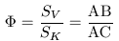
Faas sõltub nurgast α, mis on võrdne taevakeha ja valgusallika (Päikese) vahelise nurkkaugusega taevasfääril. Valgustamata osa laiuseks saame
Valgustaud osa laius on seega
ning faas
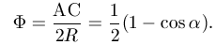
Teades faasi saame määrata ka taevakeha ja Päikese vahelist nurkkaugust:

Planeedi näiv heledus sõltub tema kaugusest, planeedi ja Päikese vahekaugusest, faasist ja planeedi pinna peegeldusvõimest (albeedost). Rehkenduse lihtsustamiseks kasutatakse taevakehade absoluutse heleduse mõistet. Kui tähtede korral on selleks tähe näiv tähesuurus 10 parseki kauguselt vaadatuna, siis planeetide korral defineeritakse planeedi absoluutne heledus kui tema näiv heledus täisfaasi korral tingimusel, et nii planeedi kaugus Päikesest kui ka tema kaugus vaatlejast on võrdsed Maa ja Päikese vahelise kaugusega. Sellisel juhul on planeedi absoluutne tähesuurus
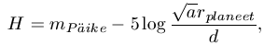
kus m_{Päike} = – 26,5 on Päikese näiv tähesuurus Maalt (1 astronoomilise ühiku kauguselt) vaadatuna, 0 < a < 1 planeedi peegeldusvõime (albeedo), r_{planeet} planeedi tegelik raadius ja d = 1,49 · 10¹¹ m Maa ja Päikese vaheline kaugus (aü).

Planeedi näiva tähesuuruse saame valemist
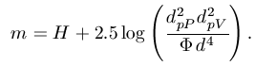
Siin on d_{pP} ja d_{pV} planeedi tegelikud kaugused Päikesest ning vaatlejast, Φ planeedi faas. Valemi rakendamine annab tegelikust suurema heleduse (väiksema tähesuuruse), kuna planeet pole mitte meie poole pööratud tasapinnaline ketas, vaid kera. Täpsema tulemuse saamiseks tuleb faasi Φ asemel kasutada nn. faasi-integraali p(χ), mille täpne väärtus sõltub planeedi pinna omadustest ja on üsna keeruliselt avaldatav. Lihtsaimal juhul, kus planeedi pind loetakse ühtlaselt matiks, avaldub faasi-integraal valemiga
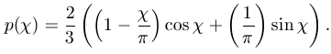
Siin nurk χ on meile juba tuttava faasinurga α täiendnurk, ( χ = π – α ):

Toodud valemid kehtivad ka planeetide kaaslaste ning asteroidide korral. Asteroidide puhul tuleks siiski arvestada nende kuju erinevust kerast.

faas
Taevakeha (Kuu, planeedi) faasi all mõeldakse tema valgustatud osa pindala suhet ketta kogupindalasse; ligikaudu ka valgustatud osa laiuse ja ketta diameetri suhet. Hästi töötab valem Φ = (1 – cos α ) / 2 , kus α on nurk vaatesuuna ja taevakehalt valgustava objekti suunas kulgeva sirge vahel.
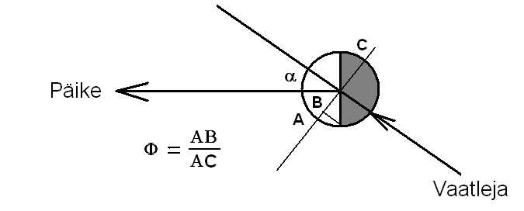

mass, raskuskiirendus
Tavavalemid
elliptilisus
Gravitatsioonilises tasakaalus, pöörleva, ühtlase tihedusega keha jaoks („veekera“ lähend)
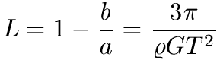
b, a – lühem ja pikem läbimõõt; L – lapikus; ρ – tihedus, G – gravitatsioonikonstant, T – pöörlemisperiood.
orbitaal- ja paokiirus
Tavalised füüsika valemid

4. Planeetide ja kaaslaste liikumine (taevamehaanika)
sideeriline periood
On tegelik pöörlemis- või tiirlemisperiood kaugete paigalseisvate objektide (planeetidel ja kaaslastel tähtede) suhtes.
sünoodiline periood
Näiv pöörlemis- või tiirlemisperiood mingi teise liikuva objekti suhtes, määratud planeediseisude ehk konfiguratsioonide (Kuu faasid, planeedi vastasseisud või ühendused Päikesega) kordumisega. Põhivalem on:
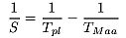
Aga: alati tuleb asja vaadelda konkreetse ülesande kontekstis!
orbiidid, Kepleri seadused
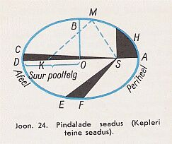
1. 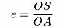 x²/a² + y²/b² = 1

AS = OA – OS = OA – eOA = OA(1 – e)

DS = OA + OS = OA + eOA = OA(1 + e)

2. Planeedi raadiusvektor katab võrdsetes
ajavahemikes võrdsed pindalad

3. 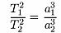

NB! Joonisele märgitud “Afeel” ja “Periheel” vastavad punktidele D ja A, mitte kaartele.

joon- ja nurkkiirused
Tegelikult on kõik ülaltoodud seadused tuletatavad mehaanika jäävusseadustest. Need annavad kiiruse sõltuvuse tsentraalkeha kaugusest
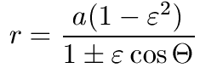
üldjuhul 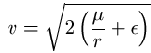
ringorbiidi korral: 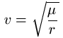
elliptilise orbiidi jaoks: 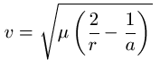
paraboolsel trajektooril: 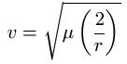
ja hüperboolsel trajektooril: 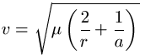,
kus:
on nn. tõeline anomaalia – nurk lühema pooltelje ja planeedi kohavektori vahel.
μ = GM on gravitatsioonitegur (M on tsentraalkeha mass)
r on objekti kaugus tiirlemistsentrist
ε on orbiidi ekstsentrilisus ja
a on pikema pooltelje pikkus

kosmoselennud
Lahendatakse ülaltoodud valemeid – kosmilisi kiirusi ning Kepleri seadusi kasutades

5. Tähed

näiv ja absoluutne tähesuurus

Väljendavad tähe heledust logaritmilise skaala abil. Tähesuurus näitab, kui mitu korda on mingi täht heledam /või tuhmim) võrdlustähest, mille tähesuurus on võetud nulliks. Algselt oli etalontäheks Veega (näiv tähesuurus võrdne nulliga), Tegelikult kasutatakse alati mitut võrdlustähte.
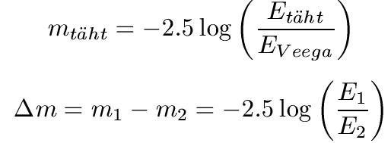
ja ümberpöördult
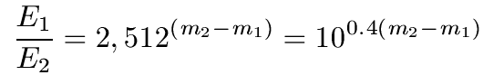
Absoluutne tähesuurus (tähe kaugus taandatakse kauguseni 10 pc või parallaksini 0,1 kaaresekundit) arvutatakse nn. Pogsoni valemiga:
,
kus D on tähe kaugus parsekites ja p” selle tähe aastaparallaks kaaresekundites.

kaugused aastaparallaksist
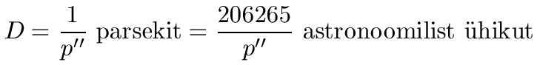
spektriklass, temperatuur, värvusindeks
Üks mõnus nomogrammi moodi asi:
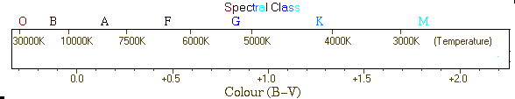

omaliikumine, radiaal- ja ruumkiirus

Omaliikumine antakse tabelites kaaresekundites (Hipparcose kataloogis mikrokaaresekundites) aasta kohta, eraldi α ja δ jaoks
Radiaalkiirus arvutatakse spektrijoonte nihkest Doppleri valemiga:
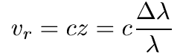
Et Δλ>>λ, pole oluline, kumb lainepikkus (vaadeldav või tegelik) on nimetajas.
Ruumkiiruse arvutamiseks teisendatakse kõigepealt omaliikumised tangentsiaalkiiruseks, seejärel leitakse kogukiirus Pythagorase valemi abil.
NB! Teisendustel võib alati kasutada „väikeste nurkade valemit“.

H-R diagramm, läbimõõt ja kiirgusvõime

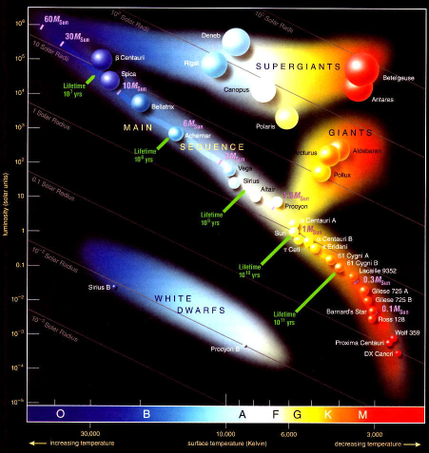
(http://qbx6.ltu.edu/s_schneider/courses/astro_s08_schedold.shtml )
Dr. Scott Schneideri (Lawrence Tehnoloogiaülikool) E-kursusest

Hea graafik: siit leiab kõik andmed nii arvutusteks kui arvutuste kontrolliks.
Siduvateks valemiteks on Stefani-Boltzmanni seadus ja kera pindala valem.

6. Tähesüsteemid

kaksiktähed: periood, kogumass, varjutused
Periood leitakse heleduskõverast.
Massi valem (kui periood T on aastates ja komponentide vaheline kaugus A astronoomilistes ühikutes
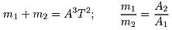
A1 ja A2 on komponentide kaugused masskeskmest, st. A = A1 + A2 . Viimase leidmisel ei tohi unustada, et me näeme süsteemi projektsioonis (jälle geomeetria!).

galaktikad: kaugus supernoovade, Hubble’i seaduse, tsefeiidide järgi
Supernoovad: I a tüüpi supernoova absoluutne tähesuurus on M = –19,3 ± 0,3 ; tüüpi saab hinnata heleduskõvera kuju järgi.
Hubble’i seadus: galaktika punanihe (seega eemaldumiskiirus) on võrdeline kaugusega
v_{rad} = H · D = Hubble’i konstant × kaugus = (75 × kaugus Mpc) km/s
Tsefeiidid: Absoluutne tähesuurus sõltub perioodist (on seda suurem, mida pikem on periood)
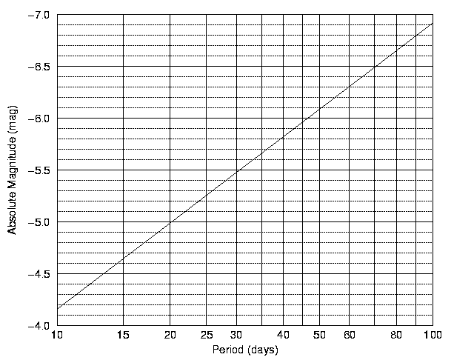
galaktikate pöörlemiskõver ja massid
Pöörlemiskõver v(R) näitab galaktika tähtede orbitaalkiiruse sõltuvust tsentri kaugusest; viimast on võimalik hinnata punanihke järgi ketta eri osades (mitte unustada projektsiooni!).

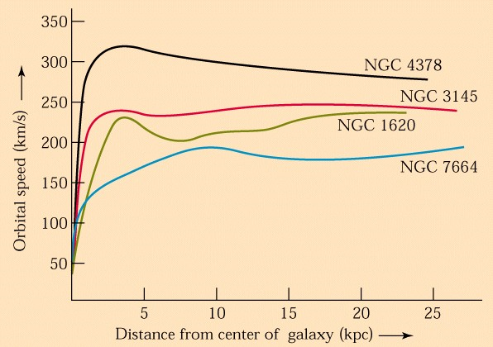

Orbiidi sisse jääva galaktika osa massi arvutame tavalisest orbitaalkiiruse valemist; see on nn. dünaamiline mass (nähtava ja varjatud massi summa).
nähtav ja varjatud mass
Nähtavat massi saab hinnata galaktika näiva heleduse (tähesuuruse) järgi. Tavaliselt loeme tähe keskmiseks heleduseks tähesüsteemis Päikese heleduse, massiks Päikese massi. Nii tuleb, et galaktika on nii mitu korda Päikesest massiivsem, kui suur on temasse kuuluvate tähtede arv. Kõik ülejäänu on varjatud aine.
Võimalikud on ka teistsugused lähenemised, näiteks tähe-evolutsioonist, tähetekkefuntsioonist jne. lähtuvalt. Siis tuleb mass-heledussuhe ette anda.

7. Universum

kvasarid ja relativistlik punanihe
Kui objekti punanihe on üle 0,3 , tuleb radiaalkiiruse (ja sellejärgse kauguse) arvutamisel kasutada erirelatiivsusteooria valemit:
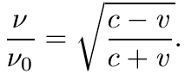
kosmoloogiline mudel
Mudel võib olla kinnine või lahtine sõltuvalt kiirendusparameetrist. Piirjuhul (tasane ruum) on kiirendusparameeter
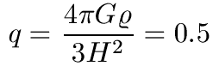
Pannes valemisse Hubble’i konstandi H praeguse väärtuse (H0 = 75 km/s·Mpc), saame kriitilise tiheduse väärtuse praegusel momendil. Kui tegelik tihedus on suurem, on mudel kinnine; kui mitte, siis lahtine (paisumine kestab igavesti).
mudeli evolutsioon
Nii tihedus kui temperatuur sõltuvad ajast; kosmoloogias vaadeldakse seda kui sõltuvust punanihkest. Minevikku vaadates:

Neid valemeid tuleb arvestada, kui käsitleme etteantud punanihkega objekti.

Konkreetseid näpunäiteid võib leida ka olümpiaadiharjutuste veebilehelt

http://www.obs.ee/~jaak/astrotaibu/

21. juunil 2009

Jaak Jaaniste

